Первое информационное письмо
МИНИСТЕРСТВО ПРИРОДНЫХ РЕСУРСОВ И ЭКОЛОГИИ РФ
ПЕЧОРО-ИЛЫЧСКИЙ ГОСУДАРСТВЕННЫЙ ПРИРОДНЫЙ БИОСФЕРНЫЙ ЗАПОВЕДНИК
НАЦИОНАЛЬНЫЙ ПАРК «ЮГЫД ВА»
ЦЕНТР ПО ПРОБЛЕМАМ ЭКОЛОГИИ И ПРОДУКТИВНОСТИ ЛЕСОВ РАН
ИНСТИТУТ ГЛОБАЛЬНОГО КЛИМАТА И ЭКОЛОГИИ РОСГИДРОМЕТА И РАН

УВАЖАЕМЫЕ КОЛЛЕГИ!
Приглашаем вас принять участие во всероссийской школе-конференции
«Природные и исторические факторы формирования современных экосистем Среднего и Северного Урала»,
посвященной 100-летию заповедной системы России
На конференции планируется обсудить следующие вопросы:
- основные факторы формирования современных экосистем Среднего и Северного Урала;
- история природопользования на заповедных и прилегающих к ним территориях до введения заповедного режима;
- оценка результатов заповедания на состояние природных экосистем в целом и их компоненты: растительность, животный мир, почвы, почвенную биоту и т.д.;
- координация совместных исследований для совершенствования методов оценки современного состояния заповедных лесов, составления прогнозов их развития и обоснования мер содействия более полной реализации экосистемных функций природных лесов;
- предложения по совершенствованию методов длительного, устойчивого лесопользования, ориентированных на сохранение основных экосистемных функций лесов Северного и Среднего Урала.
Конференция состоится с 13 по 16 марта 2017 г. на центральной усадьбе Печоро-Илычского заповедника по адресу: Республика Коми, Троицко-Печорский район, пст. Якша, ул. Ланиной, д.8.
Работа школы – конференции будет проходить в форме пленарных докладов, секционных заседаний, а также семинаров по отдельным темам.
Для участия в конференции необходимо прислать в адрес оргкомитета регистрационную форму (приложение 1) до 15 ноября 2016 г. Статьи, объемом не более 5 страниц, оформленные в соответствии с требованиями (приложение 2) необходимо прислать до 1 февраля 2017 г. на электронный адрес pechilconf2017@gmail.com. Оргкомитет оставляет за собой право отбора материалов в соответствии с тематикой конференции.
К началу работы конференции будет издан сборник материалов в электронном виде. В дальнейшем сборник будет зарегистрирован в РИНЦ.
Программа конференции будет уточнена после окончания приема статей и разослана зарегистрировавшимся участникам вместе с информацией о размещении и вариантах проезда до заповедника.

Программный комитет
Смирнова Ольга Всеволодовна, д.б.н., профессор, Центр по экологии и продуктивности лесов РАН, г. Москва.
Igor Drobyshev, Associate Professor, Centre of Southern Swedish Forest Research, Swedish University of Agricultural Sciences, Alnarp, Sweden.
Романовская Анна Анатольевна, д.б.н., Институт глобального климата и экологии Росгидромета и РАН, г. Москва.
Чагин Георгий Николаевич, д.ист.н., профессор, Пермский государственный университет, г. Пермь.
Бобрецов Анатолий Васильевич, к.б.н., Печоро-Илычский заповедник, Республика Коми, пос. Якша.
Шубницына Елена Игоревна, к.т.н., национальный парк «Югыд ва», Республика Коми, пос. Вуктыл.
Алейников Алексей Александрович, к.б.н., Центр по экологии и продуктивности лесов РАН, г. Москва.

Организационный комитет
Симакин Леонид Владимирович, и.о. директора Печоро-Илычского государственного заповедника
Фомичева Татьяна Савватьевна, директор национального парка «Югыд ва»
Смирнов Николай Сергеевич, и.о. зам. директора по научной работе Печоро-Илычского заповедника, моб. тел. +7 912 191-87-25, e-mail: pechilzapnauka@gmail.com
Секретарь организационного комитета – Червякова Надежда Николаевна, моб. тел. +7 912 960-09-85, e-mail: pechora_ilych@mail.ru

Размер организационного взноса:
Размер оргвзноса составляет 500 рублей. В организационный взнос входят: издание программы, носитель со сборником материалов, с набором участника конференции, расходные материалы, кофе-брейки.
В случае, если один автор подает несколько публикаций, оплата регистрации проводится один раз. В случае очного участия нескольких соавторов одной публикации, оплату регистрации проводит каждый из авторов.

Будем очень рады встретиться с Вами на нашей конференции!

Приложение 1.
РЕГИСТРАЦИОННАЯ ФОРМА УЧАСТНИКА
Всероссийской Конференции
«Природные и исторические факторы формирования современных экосистем Среднего и Северного Урала»
13 – 16 марта 2017 г.
Фамилия
Имя
Отчество
Должность
Ученая степень и звание
Название учреждения и адрес
Телефон (с кодом региона, города)
Электронный адрес
Участие в конференции (очное, заочное)
Форма доклада (пленарный доклад, секционный доклад, без доклада)
Направление и тема (1-5) планируемого доклада
Ваши пожелания и предложения по организации конференции.

Приложение 2

Название доклада
Фамилия И.О. ¹, Фамилия И.О.²
¹Название организации, Город, Страна
email@domain.com
²Название организации, Город, Страна
email@domain.com
Аннотация: текст аннотации оформляется шрифтом Times New Roman, 10 пт., обычный, выравнивание текста по ширине, междустрочный интервал – одинарный, абзацный отступ слева – 1.25 см, отступ перед абзацем – 12 пт. Объем текста аннотации не должен превышать 50 слов.
1. Оформление текста
Данный документ является шаблоном для оформления материалов доклада. Пожалуйста, используйте для оформления стили, примененные в данном документе. Основной текст оформляется шрифтом Times New Roman, 12 пт., обычный, выравнивание текста – по ширине, междустрочный интервал – одинарный, абзацный отступ – 1,25 см. Не допускается дополнительное форматирование текста, использование автоматической нумерации. Объем текста (с аннотацией, таблицами и рисунками) не должен превышать пяти страниц. Выделение основного текста цветом не допускается. Текст рекомендуется разбить на разделы (примерная структура: введение, объекты и методы, результаты, обсуждение результатов, выводы), но такое разбиение обязательным не является. Разделы выделяются жирным шрифтом, перед названием раздела отступ – 12 пт. В конце текста, перед списком литературы, допускается раздел «Благодарности».
2. Оформление таблиц, формул, рисунков
В тексте допустимо использовать цветные рисунки, таблицы, диаграммы, математические формулы, сноски. Все рисунки, таблицы и диаграммы должны быть вставлены в текст, пронумерованы и подписаны. Оси диаграмм должны быть подписаны. Выделение ячеек таблиц цветом допустимо, только если оно несет смысловую нагрузку. Математические формулы должны быть пронумерованы, если в тексте есть ссылка на нее. Номера формул указываются в скобках и выравниваются по правому краю. Пример оформления формул:
(1)
Все символы в формулах должны быть расшифрованы, при ссылке на номер формулы или уравнения следует писать полностью: «формула 1» или «уравнение 1».
Рисунки выравниваются по центру. Названия рисунков и таблиц выравниваются по левому краю. Текст в ячейках таблиц может быть выровненным любым способом. При ссылке на рисунок или таблицу следует писать полностью слово «рисунок» или «таблица», например, «рисунок 1». Обтекание таблиц и рисунков текстом не допускается.

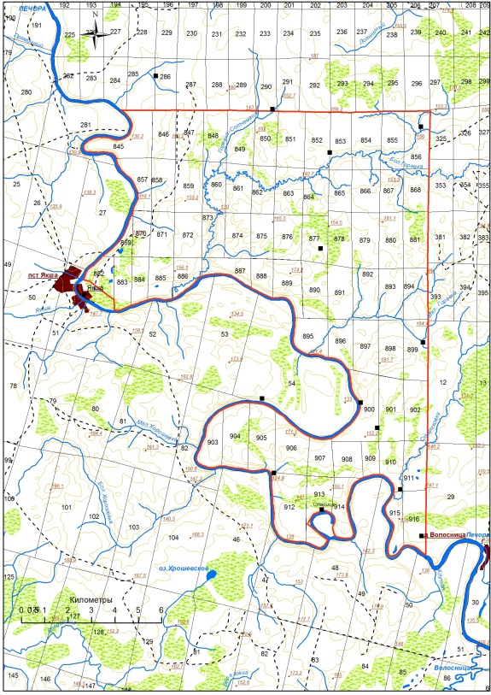
Рисунок 1 - Пример оформления рисунка
Таблица 1 – Пример оформления таблицы
Столбец 1 | Столбец 2
текст | текст текст текст текст текст текст текст текст текст текст текст текст текст текст текст текст текст текст текст текст текст текст текст текст текст текст текст текст текст текст текст текст текст текст текст текст текст текст текст текст текст текст
текст | текст текст текст текст текст текст текст текст текст текст текст текст текст текст текст текст текст текст текст текст текст текст текст текст текст текст текст текст текст текст текст текст текст текст текст текст текст текст текст текст текст текст
4. Оформление списка литературы
Список литературы идет после основного текста, озаглавливается «Литература», не нумеруется, оформляется шрифтом Times New Roman, 10 пт., интервал одинарный. Источники приводятся по алфавиту. В тексте при оформлении ссылки на литературный источник в круглых скобках указывается фамилия автора и год издания. Например, (Иванов, 1980).
Пример оформления списка литературы приведен ниже.
Файл материалов доклада требуется сохранить в формате rtf. В названии файла следует написать фамилию и инициалы автора латинскими буквами. Например, IvanovAA.rtf
Литература
Иванов И.И. Методы исследования: Дис. ... канд. биол. наук. - М., 1982. - 212 с.
Иванов И.И., Петров П.П., Сидоров С.С. Исследование процессов течения // Изв. АН СССР.
Сер. "Э". - 1982. - № 2. - С.71-77.
Сидоров С.С. Исследование процессов.- М.: Наука, 1978. - 321с.

